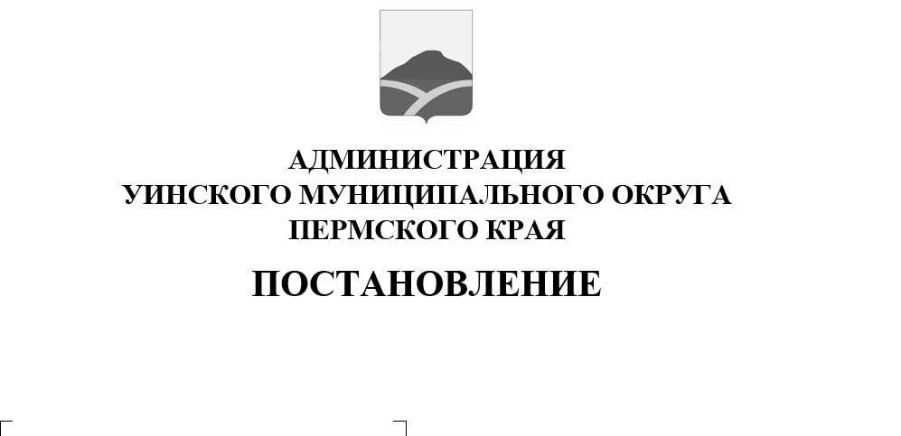

Об утверждении Порядка обеспечения бесплатным двухразовым питанием обучающихся с ограниченными возможностями здоровья в организациях Уинского муниципального округа Пермского края, осуществляющих образовательную деятельность и детей-инвалидов, обучающихся в общеобразовательных организациях Уинского муниципального округа

**17.01.2024 259-01-03-5**

В соответствии с п.7. ст. 79 федерального закона от 29.12.2012 № 273-ФЗ «Об образовании в Российской Федерации», федеральным законом от 06.10.2003 №131-ФЗ «Об общих принципах организации местного самоуправления в Российской Федерации администрация Уинского муниципального округа:

ПОСТАНОВЛЯЕТ:

1. Утвердить Порядок обеспечения бесплатным двухразовым питанием обучающихся с ограниченными возможностями здоровья в организациях Уинского муниципального округа Пермского края, осуществляющих образовательную деятельность и детей-инвалидов, обучающихся в общеобразовательных организациях Уинского муниципального округа (далее – Порядок) согласно приложению.

2. Признать утратившим силу постановление администрации Уинского муниципального округа от 14.12.2023г. № 259-01-03-346 «Об утверждении Порядка обеспечения бесплатным двухразовым питанием обучающихся с ограниченными возможностями здоровья в организациях Уинского муниципального округа Пермского края, осуществляющих образовательную деятельность».

3. Настоящее постановление вступает в силу со дня обнародования и подлежит размещению на официальном сайте администрации Уинского муниципального округа в сети (<http://uinsk.ru>).

4. Контроль над исполнением постановления возложить на начальника Управления образования администрации Уинского муниципального округа Копытову Н.Н.

Врип главы муниципального округа-

главы администрации Уинского

муниципального округа Ю.А. Матынова

Приложение

к постановлению

администрации Уинского муниципального округа

**17.01.2024 259-01-03-5**

Порядок обеспечения бесплатным двухразовым питанием

обучающихся с ограниченными возможностями здоровья в организациях Уинского муниципального округа Пермского края, осуществляющих образовательную деятельность и детей-инвалидов, обучающихся в общеобразовательных организациях Уинского муниципального округа

1. Порядок разработан в целях обеспечения обучающихся с ограниченными возможностями здоровья (далее – ОВЗ) в организациях Уинского муниципального округа Пермского края, осуществляющих образовательную деятельность и детей-инвалидов (далее – дети-инвалиды), обучающихся в общеобразовательных организациях Уинского муниципального округа, бесплатным двухразовым питанием за счет бюджета Уинского муниципального округа Пермского края.

Обучающиеся с ОВЗ и дети-инвалиды, имеющие право на предоставление мер социальной поддержки в соответствии с региональным и федеральным законодательством (дети из семьи, признанной нуждающейся в предоставлении мер социальной поддержки, имеющей детей, дети, получающие начальное общее образование в муниципальных образовательных организациях, за исключением детей обучающихся на дому) обеспечиваются бесплатным двухразовым питанием по одному из оснований, указанному в заявлении.

2. Бесплатное двухразовое питание (второй завтрак и полдник) для обучающихся с ОВЗ в образовательных организациях, реализующих программы дошкольного образования, осуществляется в размере 27% от стоимости питания на одного обучающегося в день.

Бесплатное двухразовое питание (завтрак и обед) для обучающихся с ОВЗ и детей-инвалидов в муниципальных образовательных организациях, реализующих программы начального общего образования, основного общего образования и среднего общего образования осуществляется в размере, установленном статьей 18 Закона Пермской области от 09. 09.1996 г. № 533-83 «О социальных гарантиях и мерах социальной поддержки семьей, материнства, отцовства и детства в Пермском крае».

3. Бесплатное двухразовое питание обучающимся с ОВЗ и детям-инвалидам предоставляется в заявительном порядке.

4. Для предоставления бесплатного двухразового питания обучающимся с ОВЗ и детям-инвалидам один из родителей (законных представителей) представляет в образовательную организацию:

- заявление;

- свидетельство о рождении обучающегося;

- документ, удостоверяющий личность родителя (законного представителя);

- заключение территориальной психолого-медико-педагогической комиссии (далее – ПМПК) (для детей с ОВЗ);

- справка Федерального государственного учреждения  медико-социальной экспертизы (для детей-инвалидов).

Документы предоставляются в копиях с предъявлением оригиналов для сверки.

5. Основаниями для отказа в предоставлении обучающимся бесплатного двухразового питания являются:

- предоставление родителями (законными представителями) неполного пакета документов;

- предоставление документов с истекшим сроком действия;

6. Бесплатное питание осуществляется в дни фактического посещения детьми с ОВЗ и детьми-инвалидами образовательных организаций начиная со дня, следующего за днем издания приказа о предоставлении бесплатного питания, до конца учебного года, установленного в соответствии с календарным учебным графиком, но не более чем на срок действия заключения ПМПК или медицинской справки.

Приказ о предоставлении бесплатного питания издается в течение трех рабочих дней со дня приема документов от родителей (законных представителей).

7. Бесплатное питание организуется в течение 5 (Пяти) дней в неделю, в соответствии с режимом работы образовательных организаций. Организация бесплатного питания для обучающихся с ОВЗ и детей-инвалидов в каникулярное время не осуществляется.

8. В случае если обучающийся не питается по причине болезни, он снимается с питания с первого дня болезни.

9. Замена бесплатного двухразового питания на денежные компенсации производится детям с ОВЗ и детям-инвалидам, получающим образование на дому, за исключением обучающихся из семей, находящихся в социально опасном положении (далее – СОП), которым бесплатное питание заменяется набором продуктов питания.

Основанием для назначения выплаты денежной компенсации за бесплатное питание или выдачи набора продуктов питания являются документы, указанные в п.4 настоящего Порядка и решение образовательной организации на обучение обучающегося с ограниченными возможностями здоровья и детей-инвалидов на дому, справка комиссии по делам несовершеннолетних и защите их прав Уинского муниципального округа установленной формы об отсутствии у семьи статуса СОП.

Стоимость набора продуктов питания соответствует стоимости, указанной в пункте 2 настоящего Порядка. Размер компенсации рассчитывается исходя из стоимости указанной в пункте 2 настоящего Порядка и количества учебных дней, установленных в организации.

Выплата денежной компенсации или выдача набора продуктов питания осуществляются ежемесячно в соответствии с приказом образовательной организации не позднее 10 числа месяца, следующего за отчетным.